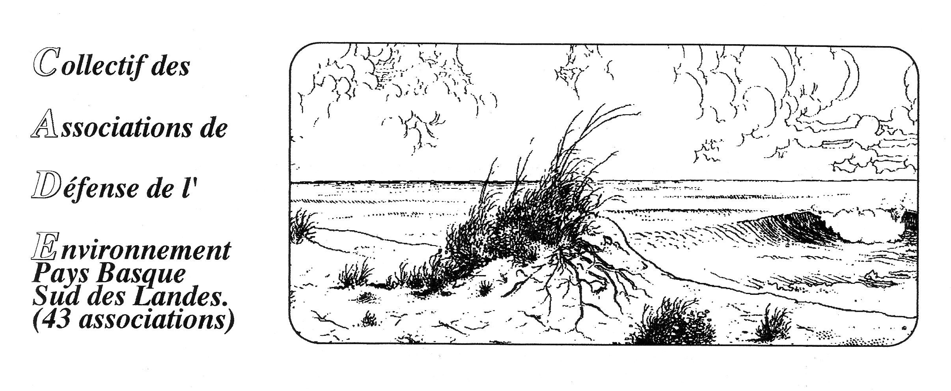
Adresse du CADE : 124 chemin de Galharet 64990 Mouguerre Tél : 05.59.31.85.82

BULLETIN DE LIAISON ( ISSN 1268-5909 ) N°171

- Assemblée Générale le jeudi 11 décembre 2014 à 18h au Polo Beyris
- Réunion de la Commission « Eau » le jeudi 18 décembre 2014 à 18h à Aguilera
- Réunion de la Commission « Déchets » le vendredi 19 décembre 2014 à 18h au Polo Beyris

- Pour les trésoriers des associations qui veulent régler leur cotisation 2014, les règlements devront être adressés à l’ordre du CADE chez Mr Guy de Barbeyrac - 15, rue Pont-neuf– 64100 Bayonne – tél : 05.59.46.12.62. Montant de la cotisation : 25€
- Si des amis ou des voisins désirent adhérer individuellement, le montant de la cotisation individuelle est de 10 € (ne pas oublier de bien mentionner ses coordonnées mail inclus)
- Pensez à nous communiquer votre nouvel email lorsque vous en changez ou lorsque vous vous décidez à en adopter un.

Compte rendu du Comité de liaison du 27 novembre 2014 : Associations présentes et adhérents/e: ACE Hendaye, ORTZADAR, Mouguerre Cadre de Vie, Pascal Burgues, ZIP ADOUR, ATTAC PB, Lura Zain, Guy de Barbeyrac, Eliane Pibouleau-Blain, Hazketa 2010

Conseil de Développement du Pays Basque AG extraordinaire On y adhère, on donnera notre procuration à Roger Harguindeguy membre de l’association de Villefranque qui y siège également pour BIZI.

Commission Transports LGV Il n’y a pratiquement pas d’argent injecté par les états mais la Banque Européenne va racheter les dettes et va garantir des emprunts faits autour des projets. Donc ils espèrent amorcer une pompe à investissement du privé.
GPII : Soirée du 5 décembre à l’amphithéâtre de l’IUT de Bayonne Il faut que l’on sache comment fonctionne le retro projecteur de l’IUT. ATTAC se propose de faire le bar, Vegan s’occupera des repas, nous on aura une table de ventes et les associations qui le voudront pourront reverser leur bénéfice à SIVENS. Nous vous invitons à faire circuler l’appel. Sur le site du Testet un seul film présente le projet dans son intégralité : «La lutte de Sivens» d’une durée de 31 minutes et c’est ce film qui sera projeté. On enverra le communiqué de presse lundi.
Le 6 novembre une 30ene d’entre nous est montés à Mont de Marsan pour assister à la réunion publique concernant l’enquête publique au niveau du GPSO.

Commission Déchets Hazketa : Plusieurs membres du CADE dont des représentants d’Hazketa 2010 ont assisté hier 26 novembre au Conseil Syndical de Bil Ta Garbi un des points traités étant la 3eme phase de recherche de site. Il a été conclu qu’Il n’y a pas lieu de retenir aucune des 5 zones sélectionnées et que la recherche de site est stoppée. Le Conseil Syndical, dans son intégralité, a voté l’abandon des recherches à l’exception de l’élu de Garbiki. Et, le 8 décembre, la commission de concertation se réunie sur ce même thème… Et le 8 on va également avoir le rapport de l’étude SAFEGE que le Conseil Syndical a déjà eu le 23 septembre avant notre première réunion de la commission de concertation.….. Bonjour la démocratie participative !!
Hazketa 2010 a fait un tableau comparatif qui a été distribué aux élus/e qui siégeaient hier au Conseil Syndical un des 30 critères de sélection pour un nouveau site est une superficie de 30 ha alors qu’Hazketa fait 18 ha !!! En fait, ils comptent fermer Hazketa et créer un autre projet qui jouxtera Hazketa et qui ne fera que 8 ha…… Un PIG (Projet d’Intérêt Général) a été voté ainsi qu’une DSP pour 1 an minimum.
BTG nous invite à la réunion de concertation parce que dans leurs statuts il faut que deux associations soient présentes. Pendant les réunions de concertation ils occultaient les sites pour que l’on ne puisse pas savoir où se trouvaient les 5 zones sélectionnées. Dans ces conditions comment savoir si lesdites zones étaient près d’un court d’eau, ou près d’une zone Natura 2000 ?! Comment participer à la concertation et donner notre avis !! Nous, on a réussi à avoir le compte rendu de la réunion du 29 septembre le 25 novembre alors que le Conseil Syndical avait pris sa décision le 23 septembre et ils comptent continuer leur comédie à nous inviter à une réunion de concertation le 8 décembre alors qu’ils ont déjà tranché lors du Conseil Syndical du 26 novembre !!!
En fait, nous nous avons suffisamment d’éléments pour convoquer une conférence de presse pour le mercredi 3 décembre à 10h au Polo pour dénoncer ce simulacre de démocratie, signifier notre indignation et que l’on prend acte que BTG s’est moqué de nous.
Le 8 décembre, en début de réunion, on doit lire notre déclaration et nous retirer de cette pantomime de réunion de concertation.

17/11/2014 Commission de concertation des déchets du BTP (CG64) conférence thématique : «Encourager la diminution et la valorisation : Gestion des déchets de chantiers, les bonnes pratiques» réunion à la Chambre des métiers et de l’artisanat de Bayonne
25/11/14 Commission de concertation des déchets du BTP (CG64) conférence thématique : «Encourager la diminution et la valorisation : gestion des déchets de chantiers, les pratiques innovantes de réduction à la source ou de réemploi » réunion à la Chambre des métiers et de l’artisanat de Bayonne

Commission Eau & Industries Le projet du port de Bayonne En avril dernier on a fait une demande au préfet pour recevoir le dossier complet du projet du port. Le préfet ainsi que le sous-préfet se sont déclarés incompétents Le cabinet d’études de Marseille nous a consacré ¾ d’heure. Nous pensions que c’était une entrée en matière, nous nous trompions. C’est après cette réunion que nous avons décidé de nous adresser à la CADA (Commission d’Accès aux Documents Administratifs) qui s’est adressée à la Région. Cela a pris 6 mois. Il y a un peu plus de 1 mois on nous a signifié que le dossier était à notre disposition depuis le schéma directeur jusqu’ au dossier concernant l’investissement. Dans un premier temps on nous a envoyé le schéma directeur. Notre idée était de nous positionner, et de soulever des questions ce qui nous aurait permis de demander à la Région les différents thèmes liés à ces questions. En fait, Il n’y a rien de particulier à relever : dans la 1ere partie il y a l’existant et dans la 2eme partie il y a les objectifs.
La Région a fait une présentation du projet aux 4 communes concernées : Anglet, Bayonne, Boucau, Tarnos, et elle a demandé à chaque Conseil Municipal de voter en février/mars qu’ils ont été informés et qu’ils reconnaissent l’existence d’un schéma directeur ce qui ouvre la voie aux tractations financières et urbanistiques. Chaque commune est concernée par sa part de projet, par exemple vente et/ou réservation foncière et vote d’un budget si nécessaire.
La CCI a fait faire une enquête, par téléphone, par la CSA, une filiale de Bolloré et l’on peut trouver sur internet le rapport de cette étude.
Il faudrait demander au Conseil Régional la liste de tous les documents constitutifs du dossier de manière à pouvoir faire un tri. Sur le fond du dossier, il y a trois axes juridiques qui nous ont interloqués : Premièrement, ils disent qu’il y a beaucoup de foncier disponible et ils ont oublié la base navale qui va être libre prochainement. D’autre part, personne, pour l’instant, ne parle de dépollution de Fertiladour, de la Raffinerie du Midi et d’autres terrains que la Région souhaite récupérer. Deuxièmement, nous n’avons pas l’impression qu’ils aient pris en considération la loi littorale. 3eme point : A partir des cartes qui sont jointes au diagnostic ils se moquent de nous en ce qui concerne la trame verte et bleue, il n’y a pas de continuité écologique mais des îlots. Dernier point, il n’y a qu’un PPRI sur la ville de Bayonne. Ni Boucau, ni Tarnos ni Anglet n’en a un et c’est la DREAL qui est chargé de faire une cartographie des risques d’inondations.
Le saucissonnage du projet est discutable ainsi que le fait qu’ils n’ont pas présenté de projet global à la population sur l’ensemble des communes concernées. Il n’y a eu aucune communication préalable. Dans ce contexte là on peut dire que la convention d’Arhus est transgressée.

